第三节 海—气相互作用（第1课时）
【课标要求】运用图表，分析海—气相互作用对全球水热平衡的影响，解释厄尔尼诺、拉尼娜现象对全球气候和人类活动的影响。
【学习目标】
1.区域认知：结合实例，了解海—气之间水热交换的原理、过程以及影响因素。
2.综合思维：通过读图和材料等,综合分析厄尔尼诺、拉尼娜现象可能对全球天气和气候产生的影响。
3.地理实践力：结合具体实例,理解厄尔尼诺、拉尼娜现象对我国天气的影响。
【重点难点】
重点：分析海—气相互作用对全球水热平衡的影响
难点：解释厄尔尼诺、拉尼娜现象对全球气候和人类活动的影响
【预习交流】
一、海—气相互作用与全球水热平衡
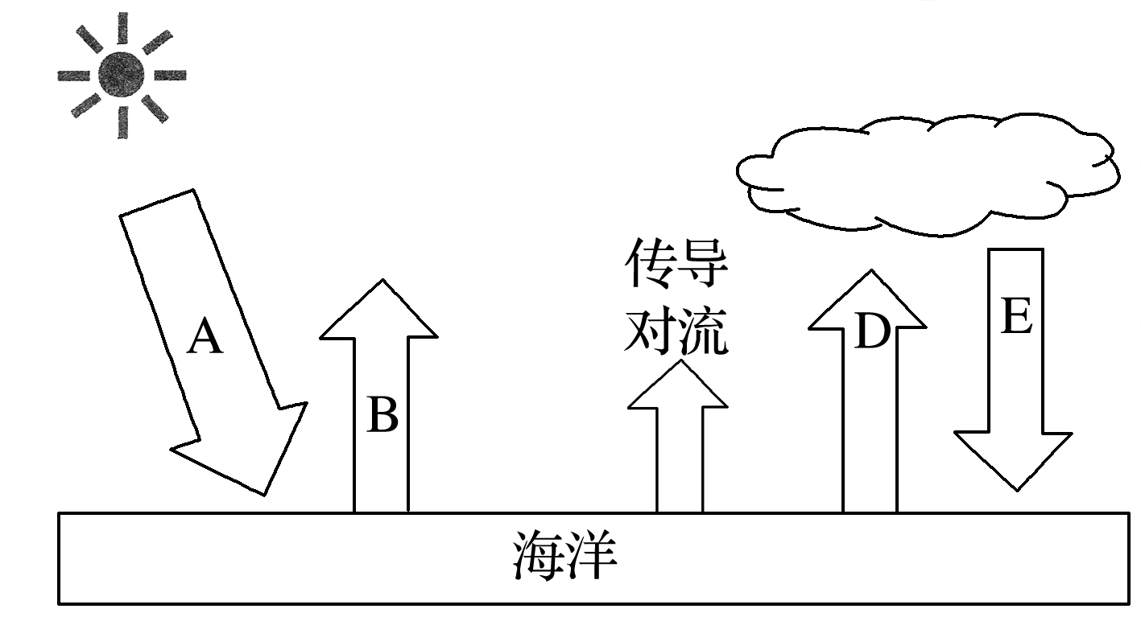
1．海—气相互作用：海洋与大气之间进行着大量且复杂的 和能量交换，其中的 交换，对气候乃至自然环境具有深刻的影响。
2．海—气间的水分交换
(1)过程：海洋通过D ，向大气提供水汽，大气中的水汽在适当条件下凝结，并以E 的形式返回海洋，从而实现与海洋的水分交换。
(2)结果：海洋是大气中 的最主要来源。
3．海—气间的热量交换
海洋吸收了到达地表A 的大部分，并把其中85%的热量储存在 。海洋再通过潜热、B 等方式把储存的太阳辐射能输送给大气。大气主要通过 向海洋传递动能。
4．全球水、热平衡
(1)途径：通过 与大洋环流。
(2)作用：维持地球上 的平衡。
二、厄尔尼诺和拉尼娜现象
1．厄尔尼诺现象
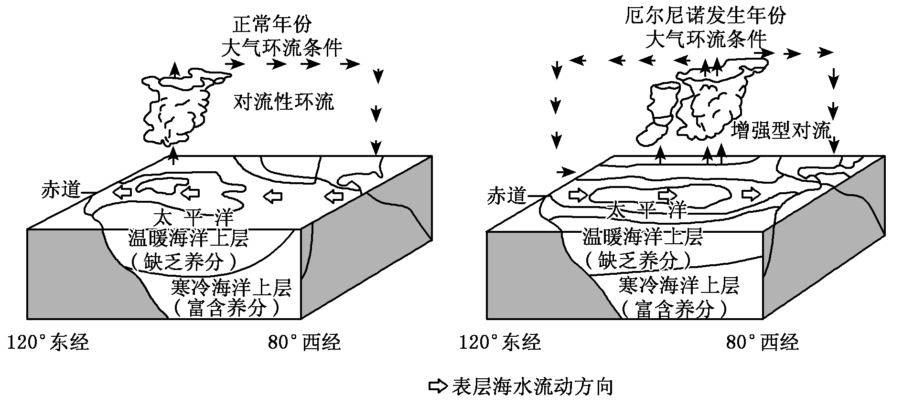
(1)概念：有些年份，赤道附近太平洋中东部表层海水温度 的现象。
(2)正常年份与厄尔尼诺年份海—气相互作用比较：
时间 | 海—气相互作用
正常  年份 | 赤道附近太平洋中东部表层海水温度较低，大气较稳定，气流 ，干燥少雨；西部海水温度较高，气流 ，温暖多雨
厄尔  尼诺  年份 | 赤道附近太平洋地区东、西部海面的温度差异 。赤道附近的太平洋 ，下沉气流减弱或消失，甚至出现上升气流，降雨 ，引发洪涝灾害。同时，赤道附近太平洋 ， 气流减弱或消失，干燥少雨，带来旱灾或森林大火
2．拉尼娜现象
(1)概念：赤道附近中东太平洋海面温度 的现象。与厄尔尼诺现象相反。
(2)影响：赤道附近太平洋东西部的温度差异会 ，引起气候的异常。
【互动探究一】海-气与水热交换
探究活动一：海——气相互作用与全球水热平衡
大气圈与水圈之间的能量交换
1．大气圈与水圈(海洋)之间的热能传输与交换
海洋是太阳热能的巨大储藏库，由于海洋水体与大气之间的温度差异，大气圈与水圈之间的热能交换在一刻不停地进行着。海洋对大气的作用，主要是通过输送大量的热能来改变大气运动，而大气对海洋的作用，则主要是通过风的驱动作用将动能传输给海洋，并通过大气与水面的摩擦作用来驱动水体流动。如图所示：
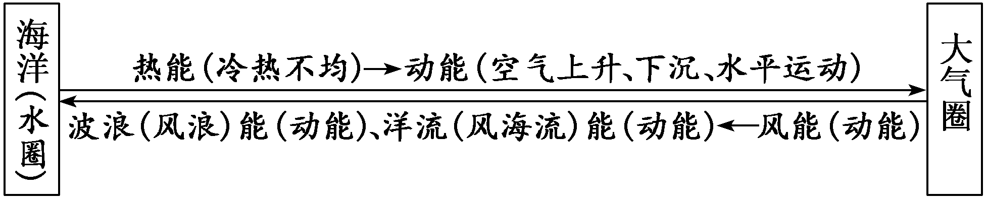
2．大气圈与水圈(海洋)之间的势能传输与交换
大气圈与水圈之间还存在势能的传输与交换。当气压升高时，海面就会降低；当气压降低时，海面就会相应升高。
气压升高→海面降低→势能减小；气压降低→海面升高→势能增大。
问题探究
材料一 全球水平衡，是质量守恒定律在全球水循环中的特定表现形式。通过全球水循环，平均每年从陆地和海洋蒸发的水量为577×10³ km³，等于每年降到地球表面的降水量。下图是全球水平衡示意图。
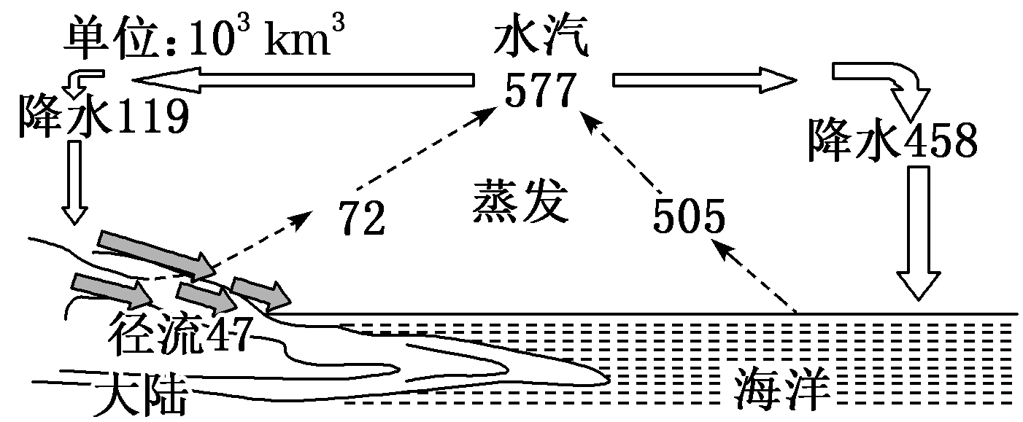
材料二 科学观测显示，在南北纬30°之间的海区获得太阳辐射量大于支出量而有盈余，而高纬度海区海水的热量损失非常严重。
[思考探究]
1．结合材料一中示意图的数据，分析全球水量平衡，并说明大气中水汽的主要来源。

2．分析南北纬30°附近海域海水温度不会持续上升和高纬度海区海水温度不会持续下降的原因。

